ΠΑΝΕΠΙΣΤΗΜΙΟ ΠΕΙΡΑΙΩΣ
Τμήμα Πληροφορικής



Απαλλακτική Εργασία Μαθήματος Ευφυείς Πράκτορες

Χριστίνα Ροζάκη, Π17111
23/12/2025

Πανεπιστήμιο Πειραιώς  Τμήμα Πληροφορικής | 

Περιγραφή
Σκοπός της εργασίας είναι η ανάπτυξη ενός ευφυούς πράκτορα ή ενός πολυπρακτορικού συστήματος που θα χαρακτηρίζεται από συνεργασία πολλών πρακτόρων στα πλαίσια μιας δομημένης ροής εργασίας (agentic workflow) και την αποτελεσματική επικοινωνία μεταξύ των πρακτόρων, με στόχο την επίλυση σύνθετων προβλημάτων ή την παροχή ολοκληρωμένων υπηρεσιών. Το σύστημα θα βασίζεται στη χρήση Μεγάλων Γλωσσικών Μοντέλων (LLMs) και συναφών τεχνολογιών. Είναι απαραίτητο να υπάρχει αλληλεπίδραση του συστηματος με τον χρήστη (τροφοδότηση εισόδου/ερωτημάτων, επιστροφή αποτελέσματος). Δεν είναι απαραίτητο ο τρόπος αλληλεπίδρασης με τον πράκτορα ή σύστημα πρακτόρων να είναι μέσω chat (π.χ. μπορεί η είσοδος του χρήστη αν ενσωματώνεται σε προκαθορισμένα prompts).
Θέμα
Το θέμα της εργασίας είναι ελεύθερο. Μπορείτε να χρησιμοποιήσετε διάφορα εργαλεία και frameworks, τεχνικές RAG (Retrieval-Augmented Generation), Function Calling με tools που θα υλοποιήσετε οι ίδιοι, στοιχεία μνήμης για πράκτορες (state) κ.λπ. Δεν είναι απαραίτητη η υλοποίηση γραφικού περιβάλλοντος διεπαφής χρήστη (GUI), αλλά σε περίπτωση που υφίσταται θα εκτιμηθεί θετικά. Η πολυπλοκότητα του τελικού συστήματος θα πρέπει να αντικατοπτρίζει το μέγεθος της ομάδας εργασίας (τουλάχιστον ένα εργαλείο ή ένας πράκτορας για κάθε μέλος).
Για ιδέες μπορείτε να επισκεφθείτε: https://rdi.berkeley.edu/llm-agents-hackathon/ και https://lablab.ai/event/autonomous-agents-hackathon Προσοχή: Οι σύνδεσμοι αυτοί παρέχονται
αποκλειστικά για έμπνευση. Αντιγραφή ή υποβολή εργασιών που είναι αυτούσιες ή ελαφρώς τροποποιημένες εκδοχές των παραδειγμάτων που παρουσιάζονται σε αυτές τις σελίδες δεν θα γίνει αποδεκτή και θα απορρίπτεται.
Ανοιχτή λίστα με κάποια ενδεικτικά frameworks που μπορείτε να χρησιμοποιήσετε για την υλοποίηση της εργασίας (για διευκόλυνσή σας καθώς παρέχουν έτοιμα υποσυστήματα που χειρίζονται την επεξεργασία του output των μοντέλων για function calling, διαφορετικές τεχνικές prompting, διατήρηση μνήμης/state, κλπ):
● LlamaIndex ● Smolagents ● LangChain/LangGraph ● CrewAI
Επίσης, δεν υπάρχει περιορισμός ως προς το μοντέλο LLM που θα αποτελεί τον “εγκέφαλο” για τους πράκτορες που θα υλοποιήσετε, παρ’όλα αυτά ένας τρόπος να πειραματιστείτε με αρκετές επιλογές είναι το OpenRouter API (https://openrouter.ai/models).

Θέμα:
LLM-Based Generic Task Planner με Agentic Workflow
  - Εισαγωγή
Η ραγδαία εξέλιξη των Μεγάλων Γλωσσικών Μοντέλων (Large Language Models – LLMs) έχει επιτρέψει την ανάπτυξη ευφυών πρακτόρων που μπορούν να αναλύουν αιτήματα σε φυσική γλώσσα και να παράγουν δομημένες λύσεις.
Σκοπός της παρούσας εργασίας είναι η υλοποίηση ενός συστήματος ευφυών πρακτόρων, το οποίο αξιοποιεί LLMs για τη δημιουργία πλάνων δράσης μέσω συνεργασίας πολλαπλών πρακτόρων σε μία δομημένη ροή εργασίας (agentic workflow).

  - Περιγραφή Συστήματος
H εργασία υλοποιεί έναν ευφυή πράκτορα βασισμένο σε Μεγάλα Γλωσσικά Μοντέλα (LLMs), ο οποίος λειτουργεί ως πολυπρακτορικό σύστημα με συγκεκριμένους ρόλους και δομημένη ροή εργασίας (agentic workflow).
Στόχος του συστήματος είναι η υποστήριξη του χρήστη για τα εξής:
- δημιουργία πλάνων και οργανωμένων ενεργειών (planning), είτε
- απάντηση ερωτήσεων γνώσης βασισμένων σε εξωτερικά έγγραφα (TXT, PDF),
μέσω ουσιαστικής συνεργασίας πολλαπλών πρακτόρων και της χρήσης τεχνικών Retrieval-Augmented Generation (RAG).
2.1 Agentic Workflow
Το σύστημα αποτελείται από τρεις βασικούς ευφυείς πράκτορες:
- Planner Agent :Αναλαμβάνει τη δημιουργία ενός αρχικού πλάνου με βάση το αίτημα του χρήστη. Το πλάνο προσαρμόζεται δυναμικά στο περιεχόμενο του αιτήματος (π.χ. πλάνο μελέτης, οργανωμένα βήματα, χρονική διάρθρωση), χωρίς επιβολή σταθερού χρονικού ορίζοντα.
- Critic Agent :Αξιολογεί το πλάνο που παρήχθη από τον Planner Agent, ελέγχοντας τη ρεαλιστικότητα, τη συνάφεια με τα διαθέσιμα δεδομένα, την ύπαρξη ασάφειας ή περιττών στοιχείων. Ο ρόλος του είναι η βελτίωση της ποιότητας του τελικού αποτελέσματος.
- Executor Agent: Παράγει την τελική απάντηση προς τον χρήστη, ενσωματώνοντας το αρχικό πλάνο, τις παρατηρήσεις του Critic Agent, τυχόν αποτελέσματα από βοηθητικά εργαλεία (π.χ. εκτίμηση χρόνου).
Η ροή ακολουθεί το σχήμα Plan → Critique → Execute.

2.2 Υποστήριξη RAG και ερωτήσεων γνώσης
Για αιτήματα που αφορούν ερωτήσεις γνώσης (π.χ. περιεχόμενο εκφώνησης ή επιστημονικών άρθρων), το σύστημα δεν ενεργοποιεί το planning workflow.
Αντίθετα, εφαρμόζεται απευθείας Retrieval-Augmented Generation (RAG):
- Τα έγγραφα του χρήστη (TXT, PDF) μετατρέπονται σε embeddings και αποθηκεύονται σε vector store (FAISS).
- Για κάθε ερώτηση, ανακτώνται τα πιο σχετικά αποσπάσματα.
- Το LLM απαντά αποκλειστικά βάσει του ανακτημένου context, αποφεύγοντας αυθαίρετη παραγωγή πληροφορίας.
Η επιλογή μεταξύ planning workflow και RAG Q/A γίνεται δυναμικά, βάσει του περιεχομένου του αιτήματος του χρήστη.

2.3 Αλληλεπίδραση με τον χρήστη και μνήμη
Η αλληλεπίδραση πραγματοποιείται μέσω γραμμής εντολών (CLI).
Το σύστημα διατηρεί κατάσταση (state) κατά τη διάρκεια της συνεδρίας, αποθηκεύοντας:
- τα πρόσφατα αιτήματα του χρήστη,
- το τελευταίο παραγόμενο πλάνο.
Έτσι, ο χρήστης μπορεί να ζητήσει τροποποιήσεις ή βελτιώσεις σε προηγούμενα αποτελέσματα, χωρίς να απαιτείται επαναδιατύπωση από την αρχή. Η μνήμη αυτή δεν αποθηκεύεται μόνιμα και επιτρέπει επαναληπτική βελτίωση αποτελεσμάτων με φυσική γλώσσα.

  - Τεχνολογίες και Αρχιτεκτονική Συστήματος
3.1Τεχνολογίες
Το σύστημα υλοποιήθηκε εξ ολοκλήρου σε Python, αξιοποιώντας σύγχρονες βιβλιοθήκες για ανάπτυξη ευφυών πρακτόρων και τεχνικές Retrieval-Augmented Generation (RAG).
Οι βασικές τεχνολογίες είναι οι εξής:
- Python 3.12.
Χρησιμοποιήθηκε ως κύρια γλώσσα υλοποίησης λόγω της ευρείας υποστήριξης σε βιβλιοθήκες για LLMs, agentic workflows και επεξεργασία κειμένου.
- OpenRouter API (LLM backend)
Το OpenRouter επιτρέπει ευελιξία στην επιλογή μοντέλου και ενιαίο interface για chat completions.
- LangChain (community modules)
Αξιοποιείται για: φόρτωση εγγράφων (TXT, PDF),εμαχισμό κειμένου (text splitting),διαχείριση embeddings και vector stores.
- FAISS (Facebook AI Similarity Search)
Χρησιμοποιείται ως vector store για αποθήκευση και αναζήτηση embeddings, επιτρέποντας αποδοτικό similarity search κατά την εφαρμογή RAG.
- Sentence-Transformers (HuggingFace)
Χρησιμοποιούνται για τη δημιουργία τοπικών embeddings (all-MiniLM-L6-v2), αποφεύγοντας την ανάγκη εξωτερικών API για embeddings.
- python-dotenv
Για τη διαχείριση μεταβλητών περιβάλλοντος (API keys, μοντέλο), διατηρώντας τον κώδικα καθαρό και ασφαλή.
- Requests
Για την υλοποίηση HTTP αιτημάτων προς το OpenRouter API.
Η επιλογή των παραπάνω τεχνολογιών έγινε με γνώμονα τη σαφήνεια της αρχιτεκτονικής, τη δυνατότητα τοπικής εκτέλεσης και μελλοντικά για την ευκολία επέκτασης του συστήματος

3.2 Αρχιτεκτονική
Η αρχιτεκτονική του συστήματος ακολουθεί αρθρωτή (modular) προσέγγιση, με σαφή διαχωρισμό ρόλων και ευθυνών. Όσομ αφορά την δομή, το σύστημα χωρίζεται σε τρία βασικά επίπεδα:
1. Επίπεδο Διεπαφής Χρήστη (CLI Layer)
Υλοποιείται στο αρχείο main.py. Παρέχει απλή διεπαφή μέσω γραμμής εντολών. Διαχειρίζεται την είσοδο του χρήστη, τη ροή της συνεδρίας, τη βασική μνήμη κατάστασης (history, last_plan).
Το επίπεδο αυτό λειτουργεί ως σημείο εκκίνησης και ελέγχου της ροής.
2. Επίπεδο Πρακτόρων (Agent Layer)
Υλοποιείται στο αρχείο agents.py. Περιλαμβάνει τον Planner Agent, τον Critic Agent, τον Executor Agent, τη λογική routing μεταξύ διαφορετικών τύπων αιτημάτων.
Το επίπεδο αυτό αποφασίζει αν ένα αίτημα θα αντιμετωπιστεί ως ερώτηση γνώσης (RAG Q/A) ή ως αίτημα σχεδιασμού (planning), συντονίζει τη συνεργασία των πρακτόρων μέσω δομημένης ροής εργασίας και ενσωματώνει βοηθητικά εργαλεία (function calling)όπως π.χ. η εκτίμηση χρόνου.
3. Επίπεδο Γνώσης (RAG Layer)
Υλοποιείται στο αρχείο rag.py. Είναι υπεύθυνο για φόρτωση αρχείων TXT/PDF, μετατροπή τους σε embeddings, αποθήκευση σε vector store (FAISS), ανάκτηση σχετικού context βάσει similarity search. Το επίπεδο αυτό λειτουργεί ανεξάρτητα από τους πράκτορες, παρέχοντας context όταν απαιτείται, χωρίς να επηρεάζει τη ροή σχεδιασμού.

3.3Ροή Δεδομένων
- Ο χρήστης εισάγει ένα αίτημα μέσω CLI.
- Το σύστημα ανακτά σχετικό context από το RAG layer (αν υπάρχουν έγγραφα).
- Γίνεται routing:
  - ερωτήσεις γνώσης → άμεση απάντηση με RAG,
  - αιτήματα σχεδιασμού → Planner → Critic → Executor.
- Παράγεται η τελική απάντηση και επιστρέφεται στον χρήστη.
- Η κατάσταση της συνεδρίας ενημερώνεται για επόμενη χρήση.
  - Διαγράμματα Ροής

4.1 Συνολική ροή συστήματος

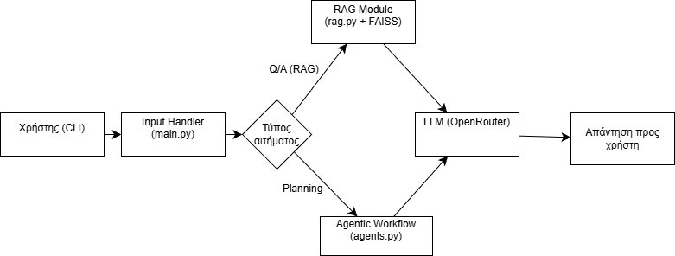
Σχήμα 1: Συνολική ροή λειτουργίας του συστήματος και μηχανισμός επιλογής μεταξύ RAG και agentic workflow.

4.2 Agentic Workflow

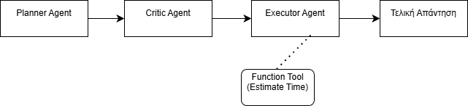

Σχήμα 2: Agentic workflow με διακριτούς ρόλους Planner, Critic και Executor.

  - Προβλήματα που αντιμετωπίστηκαν

5.1 Διάκριση μεταξύ ερωτήσεων γνώσης και αιτημάτων σχεδιασμού
Πρόβλημα: Αρχικά, όλα τα αιτήματα του χρήστη περνούσαν από τον μηχανισμό παραγωγής πλάνου, με αποτέλεσμα ακόμη και απλές ερωτήσεις γνώσης να οδηγούν σε δομημένα πλάνα, γεγονός που δεν ήταν επιθυμητό.
Λύση: routing στο επίπεδο πρακτόρων, ο οποίος διακρίνει μεταξύ ερωτήσεων γνώσης (Q/A) και αιτημάτων σχεδιασμού (planning). Για τις ερωτήσεις γνώσης ενεργοποιείται απευθείας το RAG pipeline, ενώ για τα αιτήματα σχεδιασμού εκτελείται το agentic workflow (Planner → Critic → Executor).

5.2 Περιορισμοί κατά την ανάκτηση πληροφορίας από PDF αρχεία
Πρόβλημα: Η ανάκτηση πληροφορίας από αρχεία PDF παρουσίαζε ασυνέπεια, ιδιαίτερα όταν το vector store είχε δημιουργηθεί πριν την προσθήκη νέων εγγράφων ή όταν τα αρχεία δεν είχαν επαναφορτωθεί σωστά.
Λύση:Υλοποιήθηκε μηχανισμός επαναδημιουργίας (rebuild) του vector store όταν αλλάζει το περιεχόμενο του φακέλου δεδομένων. Με τον τρόπο αυτό διασφαλίζεται ότι όλα τα έγγραφα συμμετέχουν στην ανάκτηση πληροφορίας.

5.3 Διαχείριση κατάστασης και συνέχεια διαλόγου
Πρόβλημα: Χωρίς διατήρηση κατάστασης, κάθε αίτημα του χρήστη αντιμετωπιζόταν ως ανεξάρτητο, περιορίζοντας τη φυσικότητα της αλληλεπίδρασης.
Λύση: Προστέθηκε session memory, ο οποίος αποθηκεύει:τα πρόσφατα αιτήματα του χρήστη,το τελευταίο παραγόμενο πλάνο.Η πληροφορία αυτή ενσωματώνεται στα prompts των πρακτόρων, επιτρέποντας τροποποιήσεις και βελτιώσεις προηγούμενων αποτελεσμάτων.

5.4 Περιορισμοί στο function calling
Πρόβλημα:Το LLM επιστρέφει ελεύθερο κείμενο και όχι αυστηρά δομημένο JSON, γεγονός που δυσχεραίνει την αξιόπιστη εξαγωγή παραμέτρων για πλήρη αυτοματοποίηση function calling.
Λύση: Η λειτουργία function calling υλοποιήθηκε σε απλοποιημένη μορφή, με χρήση σταθερών παραμέτρων, με σκοπό την επίδειξη της έννοιας και της ενσωμάτωσής της στο agentic workflow χωρίς επιπλέον πολυπλοκότητα parsing.

5.5 Διαχείριση εξαρτήσεων και αρχείων στο αποθετήριο
Πρόβλημα:Κατά την αρχική φάση ανάπτυξης, υπήρχε κίνδυνος να συμπεριληφθούν στο αποθετήριο μεγάλα ή προσωρινά αρχεία (virtual environment, vector store, δεδομένα).
Λύση:Χρησιμοποιήθηκε αρχείο .gitignore ώστε να εξαιρεθούν: το virtual environment,τα δεδομένα RAG,τα παραγόμενα vector indices.Με αυτόν τον τρόπο το αποθετήριο παραμένει καθαρό και εστιασμένο στον πηγαίο κώδικα.

  - Αξιολόγηση/δοκιμή με διαφορετικά user inputs

Δοκιμή 1 – Δημιουργία πλάνου (Planning)
Το σύστημα λαμβάνει αίτημα δημιουργίας πλάνου και ενεργοποιεί το agentic workflow (Planner → Critic → Executor), παράγοντας δομημένο αποτέλεσμα.
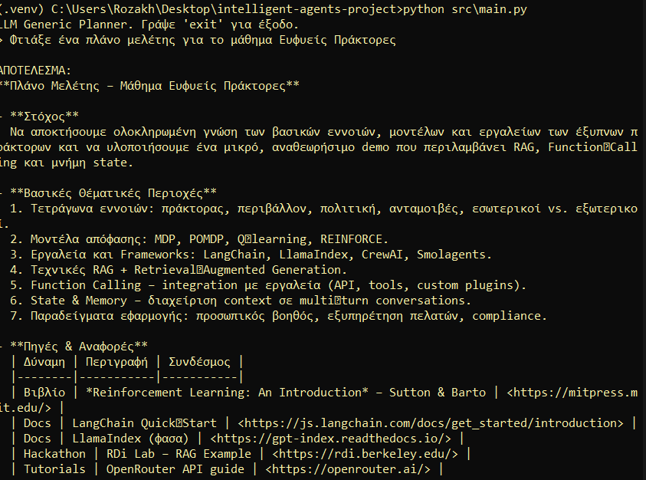
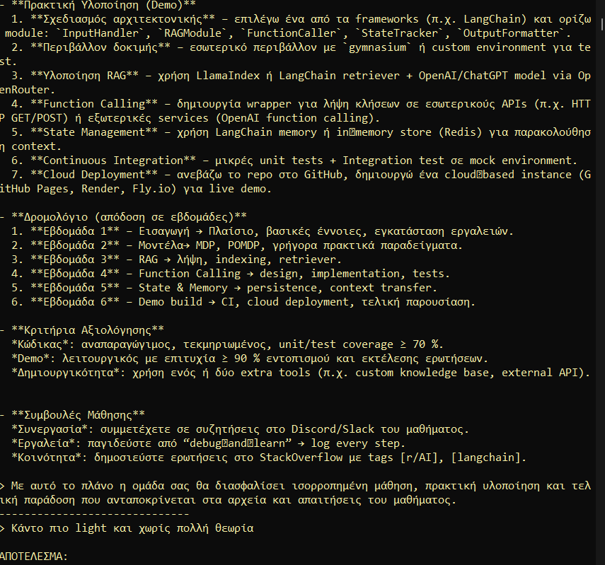

Δοκιμή 2 – Τροποποίηση προηγούμενου πλάνου (State / Memory)
Με βάση την αποθηκευμένη κατάσταση της συνεδρίας, το σύστημα προσαρμόζει το προηγούμενο πλάνο χωρίς επαναδιατύπωση.
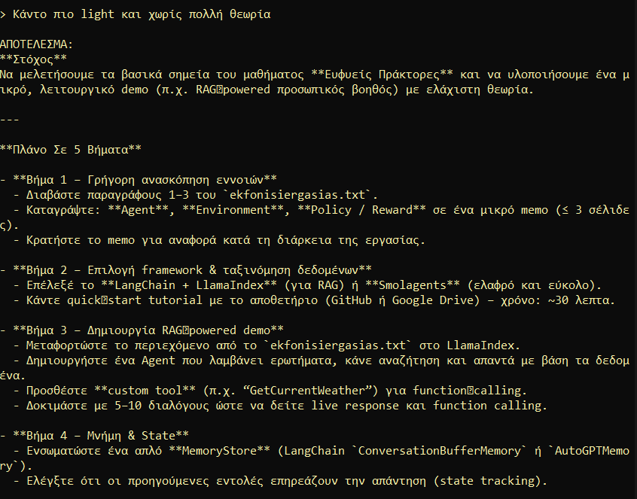
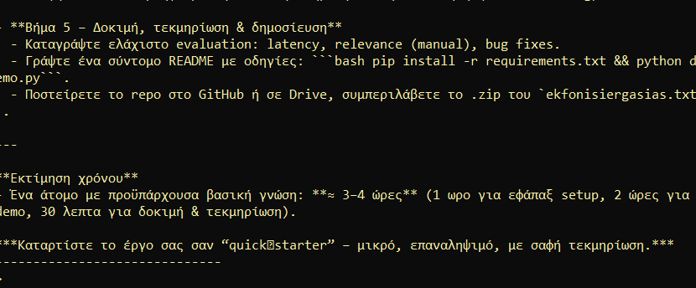

Δοκιμή 3 – Ανάκτηση πληροφορίας από txt (RAG – TXT)
Το σύστημα απαντά σε ερώτηση γνώσης βασισμένο αποκλειστικά σε εξωτερικό αρχείο κειμένου txt.
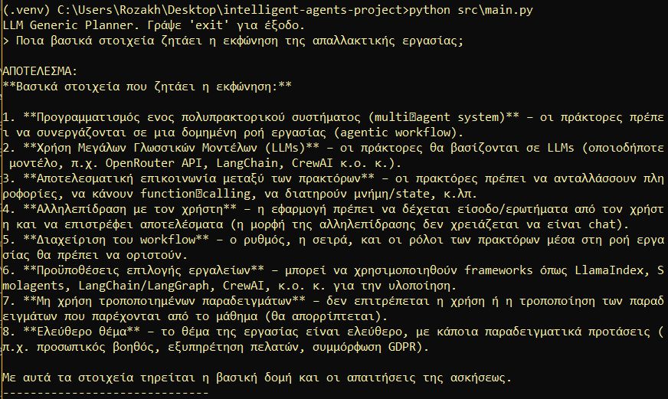

Δοκιμή 4 – Ανάκτηση πληροφορίας από PDF (RAG – PDF)
Το σύστημα ανακτά και συνοψίζει πληροφορία από επιστημονικό άρθρο σε μορφή PDF, επιβεβαιώνοντας τη λειτουργία του RAG pipeline.

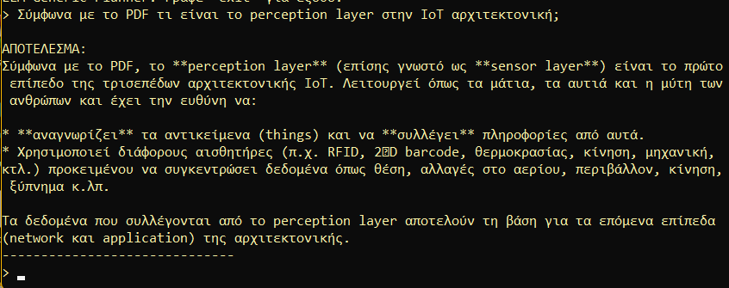

Από τις παραπάνω δοκιμές προκύπτει ότι το σύστημα ανταποκρίνεται ορθά σε διαφορετικούς τύπους αιτημάτων, ενεργοποιώντας κατά περίπτωση είτε το agentic workflow είτε τη διαδικασία ανάκτησης πληροφορίας μέσω RAG. Η διατήρηση κατάστασης επιτρέπει τη φυσική συνέχεια της αλληλεπίδρασης, ενώ η χρήση εξωτερικών εγγράφων περιορίζει την αυθαίρετη παραγωγή πληροφορίας.

7. Συμπέρασμα
Η εργασία παρουσιάζει ένα λειτουργικό παράδειγμα LLM-based ευφυούς πράκτορα με agentic workflow και RAG. Το σύστημα είναι επεκτάσιμο και μπορεί μελλοντικά να υποστηρίξει μόνιμη μνήμη, πιο σύνθετο function calling και γραφικό περιβάλλον χρήστη.

